10 czerwca, środa
Temat: Jak dbać o piękny uśmiech?
Cele: czytanie ze zrozumieniem, przypomnienie zasad dbania o zęby, praca dentysty, ćwiczenia słownikowe, prawo przemienności dodawania i mnożenia, działania odwrotne.

1 Dzisiaj najpierw matematyka.
Wiesz z pewnością, że działaniami matematycznymi rządzą pewne prawa.
- prawo przemienności dodawania oznacza, że w dodawaniu mogę dowolnie zmieniać kolejność składników, a wynik pozostanie ten sam:
2 + 8 = 10 i 8 + 2 = 10
- prawo przemienności mnożenia oznacza, że w mnożeniu mogę dowolnie zmieniać kolejność czynników, a wynik pozostanie ten sam:
8⋅2=16 i 2⋅8=16
Prawo przemienności pozwala nam ułatwić sobie obliczenia.
Zadania: 2, strona 38 i 5, strona 39.

- Dodawanie i odejmowanie to działania odwrotne.
https://pistacja.tv/film/mat00010-dodawanie-i-odejmowanie-jako-dzialania-odwrotne?playlist=9

- Podobnie, mnożenie i dzielenie to działania odwrotne.
https://www.youtube.com/watch?v=UWhYMiH6x2Y&feature=emb_rel_pause
Dzięki temu, że wymienione działania są odwrotne, możemy w prosty sposób sprawdzać wyniki naszych obliczeń.

Zadania: 3 i 4 strona 38 oraz 6, strona 39.
………………………………….
2 Przypomnij sobie, jak należy dbać o zęby, czytanka, strona 70 – 71.
Na podstawie tekstu wykonaj zadania w ćwiczeniach do języka polskiego:
1 i 2 strona 50, 3 i 4, strona 51 oraz 8 strona 52.
Na koniec przypomnienie:
https://learningapps.org/watch?v=pdi1u81ht20
https://www.youtube.com/watch?v=rTB9z-pOtmw
4 W tych wolnych dniach koniecznie skorzystaj z wypoczynku i zabawy!
Pozdrawiam!
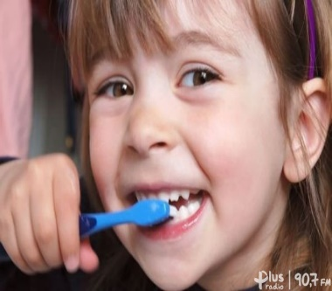
Ps.
1 Zajęcia będą odbywać się w przyszłym tygodniu 15 i 19 czerwca, pozostałe dni to egzaminy klas ósmych.
2 Niektóre dzieci oddają już książki do biblioteki. Jeszcze na kilka dni potrzebna nam będzie książka, część 5. Jest dzisiaj załączony dokument z tą częścią. Na jednej ze stron brak tekstu ze względu na prawa autorskie.

